Разработка программного продукта
Задание
На основе разработанного ТЗ, диаграмм и БД разработать программный продукт, который будет включать все необходимые функции и соответствовать руководству по стилю. Так же оно должно соответствовать макету из файла КОД. Приложение должно корректно работать и не должно происходить аварийного завершения работы.
Обратите внимание на 4-й модуль в файле КОД. Вам необходимо разработать метод в отдельном программном модуле и интегрировать его в уже существующее решение.
Отчёт должен содержать скриншоты работы программы с пояснениями, а также код метода из 4 модуля.
Выполнение:
Задание из модуля 4 выполняют следующие методы и файлы:
Код файла ProductionCalculator.cs (Проводит расчет продукции):
using System;

namespace МозаикаERP.Calculations
{
public static class ProductionCalculator
{
public static int CalculateProductQuantity(
int productTypeId,
int materialTypeId,
int rawMaterialAmount,
double param1,
double param2)
{
if (rawMaterialAmount <= 0 || param1 <= 0 || param2 <= 0)
return -1;

try
{
double productCoefficient = GetProductCoefficient(productTypeId);
double lossPercent = GetLossPercent(materialTypeId);

if (productCoefficient < 0 || lossPercent < 0)
return -1;

double rawPerUnit = param1 * param2 * productCoefficient;
double rawPerUnitWithLoss = rawPerUnit * (1 + lossPercent / 100.0);
int quantity = (int)Math.Floor(rawMaterialAmount / rawPerUnitWithLoss);

return quantity;
}
catch
{
return -1;
}
}

private static double GetProductCoefficient(int productTypeId)
{
switch (productTypeId)
{
case 1: return 1.2;
case 2: return 1.5;
case 3: return 1.8;
case 4: return 2.0;
default: return -1;
}
}

private static double GetLossPercent(int materialTypeId)
{
switch (materialTypeId)
{
case 1: return 5.0;
case 2: return 3.0;
case 3: return 2.0;
case 4: return 7.0;
case 5: return 4.0;
default: return -1;
}
}
}
}
Метод LoadSuppliersData() из формы SuppliersForm.cs (вывод поставщиков):
private void LoadSuppliersData(DataGridView grid, int materialIndex)
{
try
{
DataTable dt;

if (materialIndex == 0)
{
// Все поставщики
dt = DatabaseService.GetSuppliers();
}
else
{
// Поставщики для конкретного материала
dt = new DataTable();
dt.Columns.Add("Поставщик");
dt.Columns.Add("Тип поставщика");
dt.Columns.Add("Рейтинг", typeof(decimal));
dt.Columns.Add("Начало работы");
dt.Columns.Add("Кол-во материалов", typeof(int));

string material = "";
switch (materialIndex)
{
case 1: material = "Глина"; break;
case 2: material = "Песок"; break;
case 3: material = "Глазурь"; break;
case 4: material = "Красители"; break;
}

// Тестовые данные
dt.Rows.Add($"ООО 'Поставки {material}'", "Основной", 4.8, "15.03.2020", 12);
dt.Rows.Add($"АО '{material} Профи'", "Дополнительный", 4.5, "10.07.2021", 8);
dt.Rows.Add($"ИП 'Мастер {material}'", "Локальный", 4.2, "22.11.2022", 5);
}

grid.DataSource = dt;

// Настраиваем ширину колонок
if (grid.Columns.Count > 0)
{
grid.Columns[0].Width = 250; // Название компании
grid.Columns[1].Width = 120; // Тип
grid.Columns[2].Width = 80; // Рейтинг
grid.Columns[3].Width = 120; // Дата
if (grid.Columns.Count > 4)
grid.Columns[4].Width = 100; // Кол-во материалов
}
}
catch (Exception ex)
{
MessageBox.Show($"Ошибка загрузки данных: {ex.Message}\nПроверьте подключение к БД.", "Ошибка",
MessageBoxButtons.OK, MessageBoxIcon.Error);

// Тестовые данные при ошибке
CreateTestData(grid);
}
}
Метод SetupSuppliersTab() из формы SuppliersForm.cs (интерфейс поставщиков):
private void SetupSuppliersTab(TabPage tab)
{
tab.BackColor = StyleManager.PrimaryBackground;

// Заголовок
var title = new Label
{
Text = "Список поставщиков материала (Модуль 4)",
Location = new Point(30, 20),
AutoSize = true,
Font = new Font("Comic Sans MS", 14, FontStyle.Bold)
};
StyleManager.ApplyLabelStyle(title, true);

// Таблица поставщиков
var grid = new DataGridView
{
Location = new Point(30, 80),
Size = new Size(tab.Width + 450, 400),
Name = "gridSuppliers",
AllowUserToAddRows = false,
AllowUserToDeleteRows = false,
ReadOnly = true,
RowHeadersVisible = false
};
StyleManager.ApplyGridStyle(grid);

// Фильтр по материалу
var lblMaterial = new Label
{
Text = "Материал:",
Location = new Point(30, 500),
Size = new Size(100, 25),
TextAlign = ContentAlignment.MiddleRight
};

// Выпадающий список
var cmbMaterial = new ComboBox
{
Location = new Point(140, 495),
Size = new Size(250, 30),
DropDownStyle = ComboBoxStyle.DropDownList,
Font = StyleManager.DefaultFont
};

// Заполняем материалами
cmbMaterial.Items.Add("Все материалы");
cmbMaterial.Items.Add("Глина");
cmbMaterial.Items.Add("Песок");
cmbMaterial.Items.Add("Глазурь");
cmbMaterial.Items.Add("Красители");
cmbMaterial.SelectedIndex = 0;

StyleManager.ApplyLabelStyle(lblMaterial);
StyleManager.ApplyComboBoxStyle(cmbMaterial);

// Кнопка загрузки поставщиков
var btnLoad = new Button
{
Text = "Загрузить поставщиков",
Location = new Point(410, 495),
Size = new Size(180, 32)
};
StyleManager.ApplyButtonStyle(btnLoad, true);
btnLoad.Click += (s, e) => LoadSuppliersData(grid, cmbMaterial.SelectedIndex);

// Кнопка теста БД
var btnTestDB = new Button
{
Text = "Тест подключения к БД",
Location = new Point(610, 495),
Size = new Size(180, 32)
};
StyleManager.ApplyButtonStyle(btnTestDB);
btnTestDB.Click += (s, e) => TestDatabaseConnection();

tab.Controls.Add(title);
tab.Controls.Add(grid);
tab.Controls.Add(lblMaterial);
tab.Controls.Add(cmbMaterial);
tab.Controls.Add(btnLoad);
tab.Controls.Add(btnTestDB);

// Автозагрузка при открытии
LoadSuppliersData(grid, 0);
}
Метод BtnCalculate_Click() из формы SuppliersForm.cs(интерфейс расчета):
private void BtnCalculate_Click(object sender, EventArgs e)
{
try
{
// Находим TabControl
var tabControl = this.Controls[0] as TabControl;
if (tabControl == null) return;

var tabCalculation = tabControl.TabPages[1];

// Вспомогательная функция поиска контролов
Control FindControl(string name)
{
foreach (Control control in tabCalculation.Controls)
{
var found = FindControlRecursive(control, name);
if (found != null) return found;
}
return null;
}

Control FindControlRecursive(Control parent, string name)
{
if (parent.Name == name) return parent;

foreach (Control child in parent.Controls)
{
var found = FindControlRecursive(child, name);
if (found != null) return found;
}
return null;
}

// Получаем контролы
var numProductType = FindControl("numProductType") as NumericUpDown;
var numMaterialType = FindControl("numMaterialType") as NumericUpDown;
var numRawMaterial = FindControl("numRawMaterial") as NumericUpDown;
var numParam1 = FindControl("numParam1") as NumericUpDown;
var numParam2 = FindControl("numParam2") as NumericUpDown;
var lblResult = FindControl("lblResult") as Label;
var txtDetails = FindControl("txtDetails") as TextBox;

if (numProductType == null || numMaterialType == null ||
numRawMaterial == null || numParam1 == null || numParam2 == null ||
lblResult == null || txtDetails == null)
{
MessageBox.Show("Не удалось найти элементы управления", "Ошибка");
return;
}

// Выполняем расчет
int result = ProductionCalculator.CalculateProductQuantity(
(int)numProductType.Value,
(int)numMaterialType.Value,
(int)numRawMaterial.Value,
(double)numParam1.Value,
(double)numParam2.Value);

// Отображаем результат
if (result == -1)
{
lblResult.Text = "❌ Ошибка расчета! Проверьте введенные данные.";
lblResult.ForeColor = Color.Red;
txtDetails.Text = "Возможные причины ошибки:\n" +
"1. Несуществующий тип продукции\n" +
"2. Несуществующий тип материала\n" +
"3. Некорректные параметры (должны быть > 0)\n" +
"4. Ошибка в расчетах";
}
else
{
lblResult.Text = $"✅ Из {numRawMaterial.Value} ед. сырья можно произвести {result} ед. продукции";
lblResult.ForeColor = Color.Green;

// Детали расчета
txtDetails.Text = $"Детали расчета:\n" +
$"• Тип продукции: {numProductType.Value}\n" +
$"• Тип материала: {numMaterialType.Value}\n" +
$"• Количество сырья: {numRawMaterial.Value} ед.\n" +
$"• Параметр 1: {numParam1.Value:F2}\n" +
$"• Параметр 2: {numParam2.Value:F2}\n" +
$"• Результат: {result} ед. продукции\n\n" +
$"Примечание: Расчет учитывает потери сырья при производстве.";
}
}
catch (Exception ex)
{
MessageBox.Show($"Ошибка расчета: {ex.Message}", "Ошибка",
MessageBoxButtons.OK, MessageBoxIcon.Error);
}
}
Запуск приложения:
На рисунках с 1 по 4 демонстрация окна формы авторизации с тестовыми пользователями (логин и пароль) и ее работа.
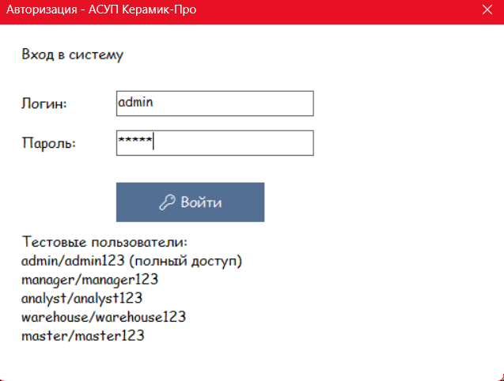
Рисунок 1 - Запущенная форма авторизации с заполненными полями
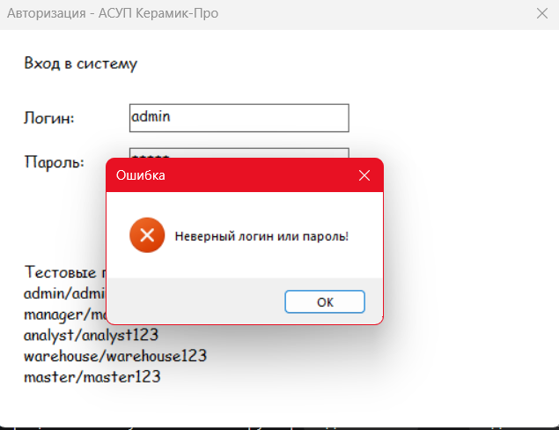
Рисунок 2 – окно с ошибкой входа
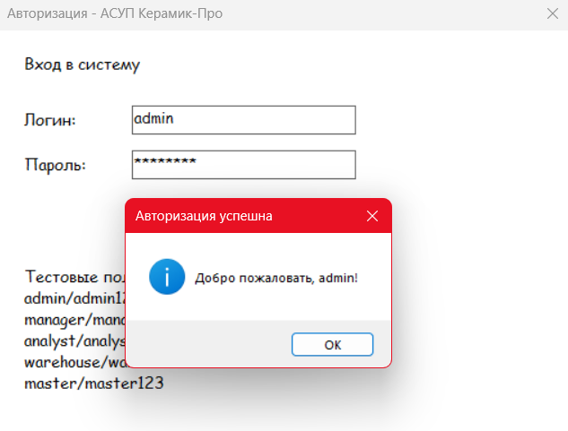
Рисунок 3 - окно с успешной авторизацией
На рисунке 4 форма продемонстрирована форма с таблицей и с кнопками под ней. Так же слева от таблицы вертикальная панель с кнопками, которые переключают таблицы, так же название приложения над данной панелью. Справа сверху от таблицы кнопка выхода – возвращает на форму авторизации, левее от данной кнопки текстовое поле с отображаемой ролью (меняется в зависимости от роли).
Кнопки, отвечающие за переключение между таблицами, могут быть не доступны в зависимости от роли (продемонстрировано от лица аналитика на рисунках с 5 по 6).
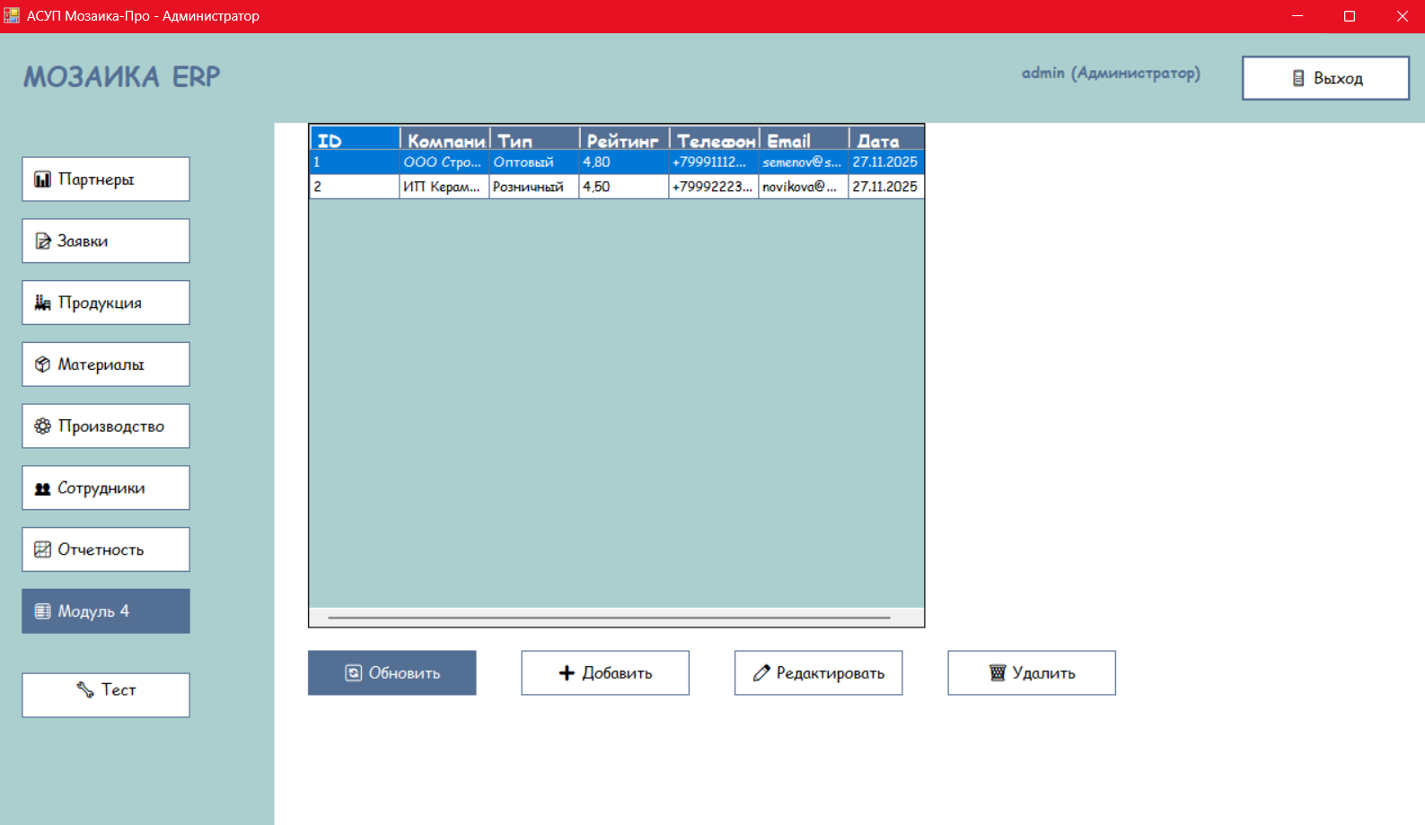
Рисунок 4 - Открылась окно основной формы
На рисунках с 5 по 6 продемонстрирована авторизация под другой ролью.
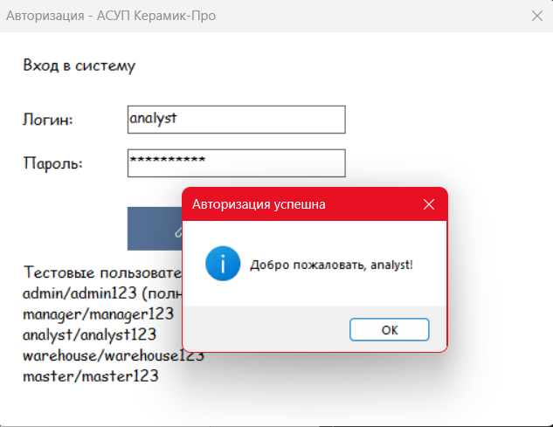
Рисунок 5 - вход в систему от лица аналитика
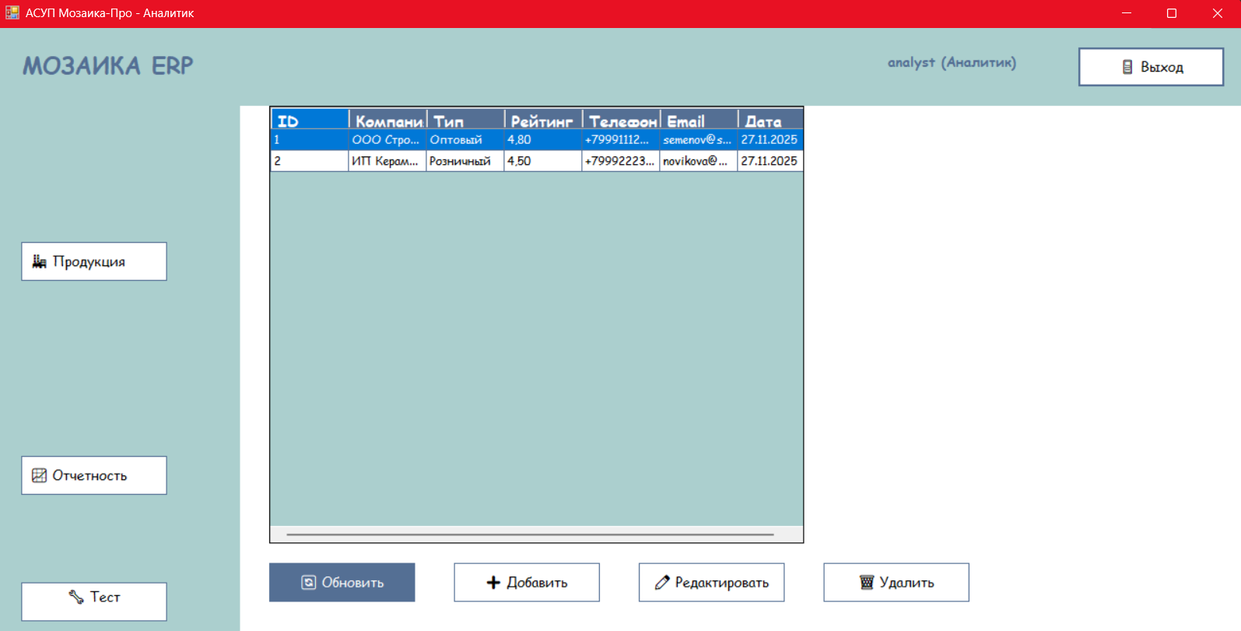
Рисунок 6 - результат
В таблице 1 продемонстрированы роли с доступными им кнопками.
Таблица 1 – роли с доступными таблицами
Роль | Доступные кнопки
Администратор | Все кнопки
Менеджер | Партнеры, заявки, продукция, материалы, производство, отчетность, модуль 4
Аналитик | Партнер, заявки, продукция, отчетность
Склад (кладовщик) | Материалы, отчетность, модуль 4
Мастер | Производство, отчетность

На рисунке 7 продемонстрировано всплывающие окно с подтверждением выхода на форму авторизации.
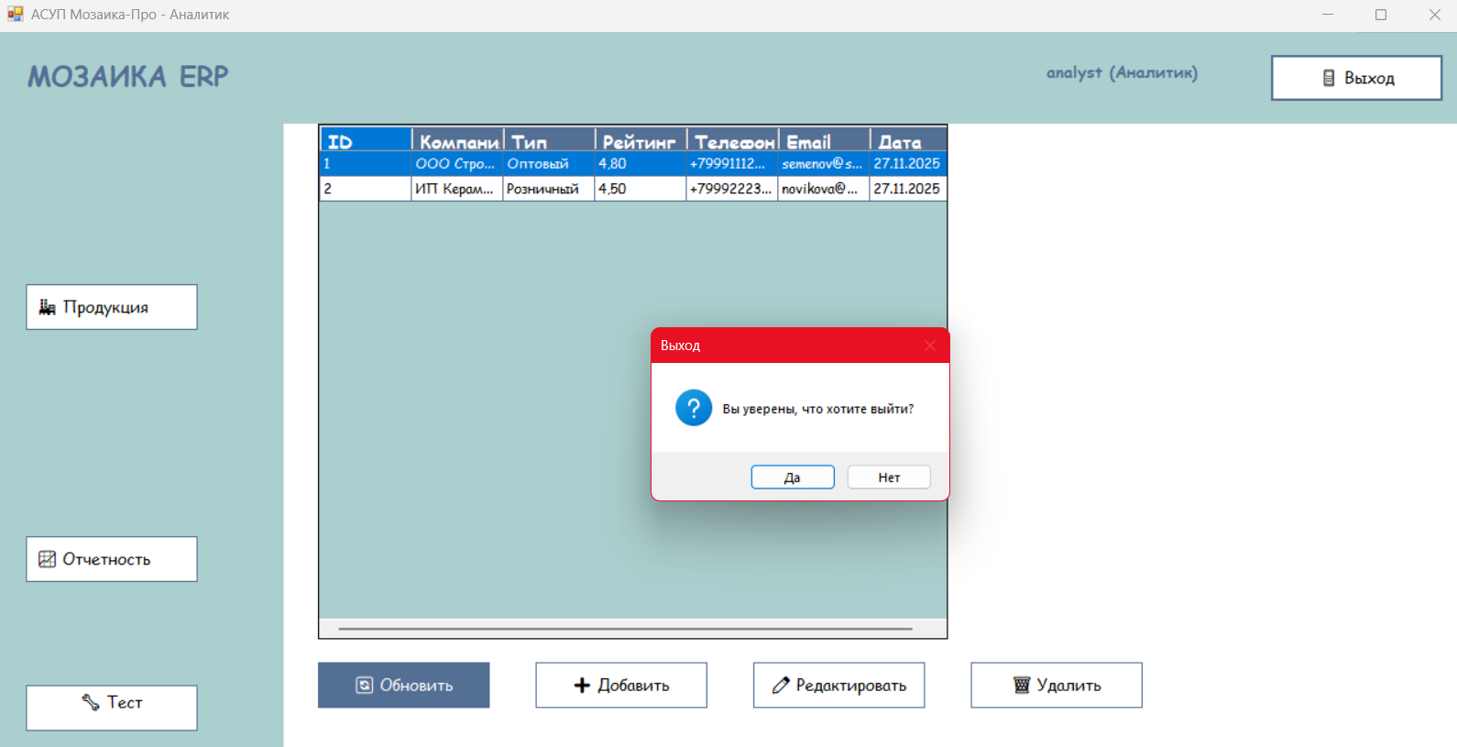
Рисунок 7 - выход на страницу авторизации
На рисунках 8 и 9 продемонстрирована работа фильтра у таблицы Материалы.
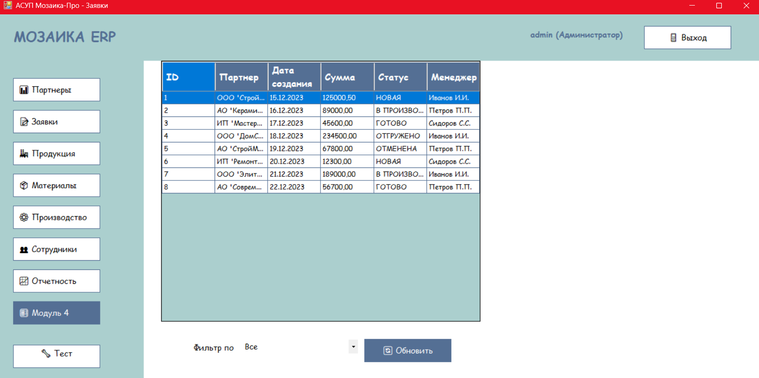
Рисунок 8 - отображение с фильтром "Все"
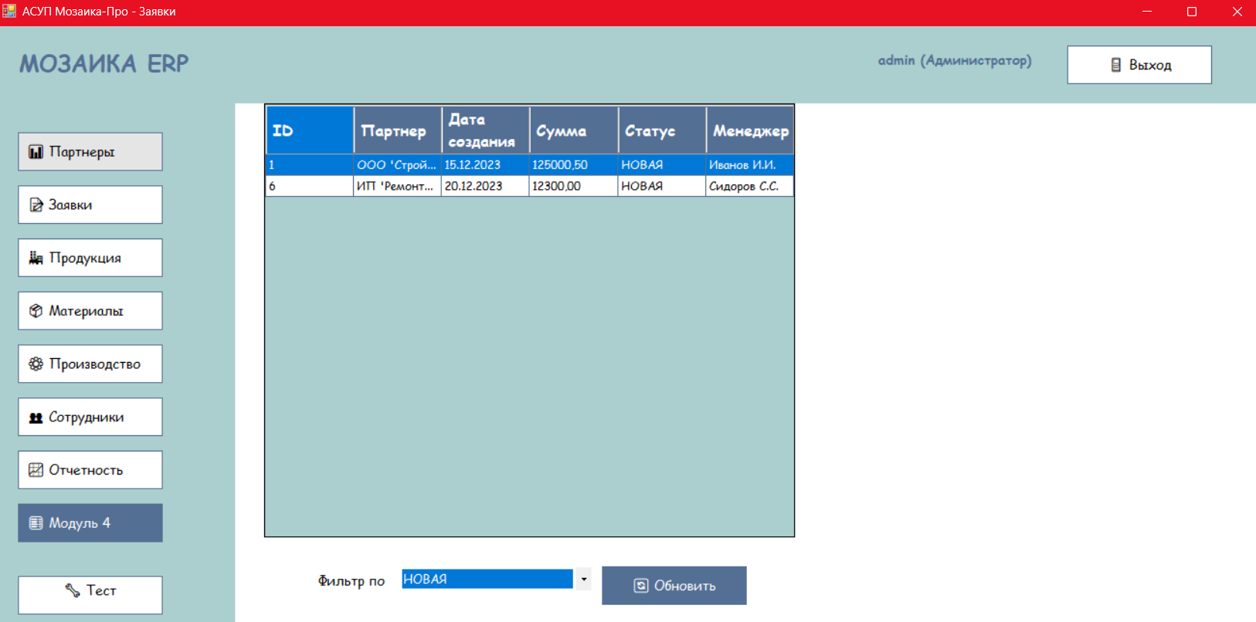
Рисунок 9 - отображение таблицы с фильтром "НОВАЯ"
На рисунках с 10 по 12 продемонстрированы таблицы.
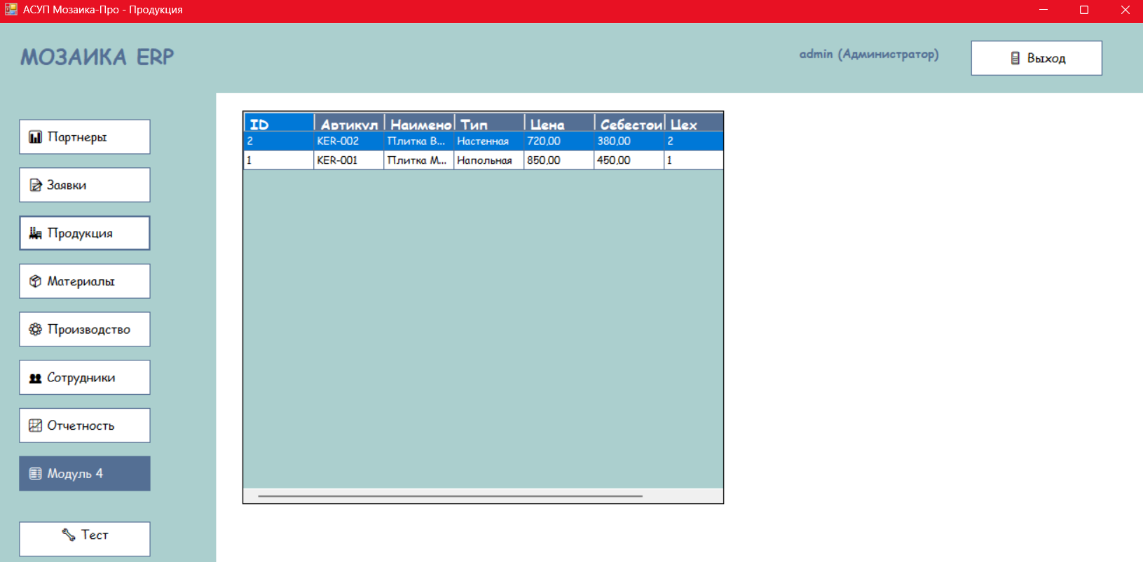
Рисунок 10 - таблица “Продукция”
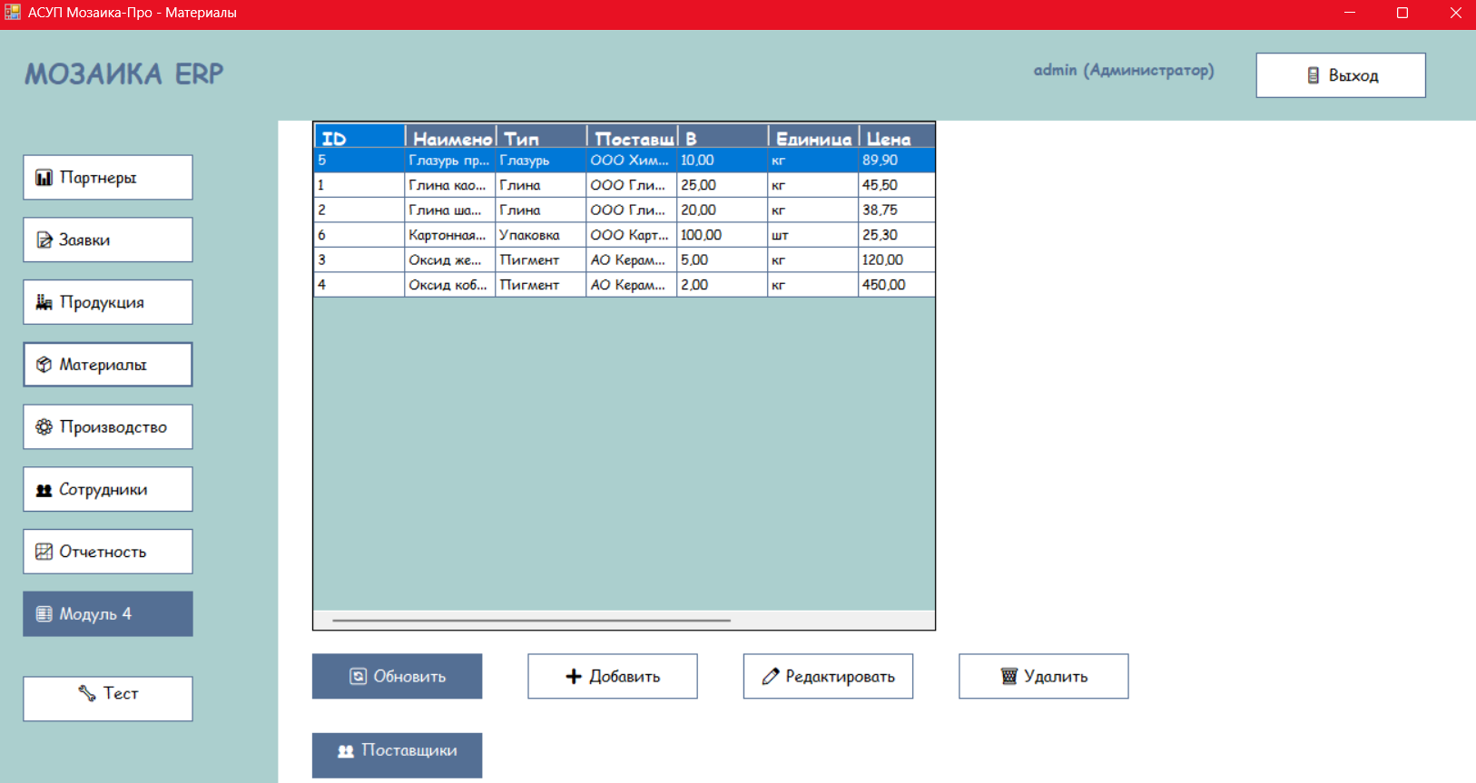
Рисунок 11 - таблица "Материалы"
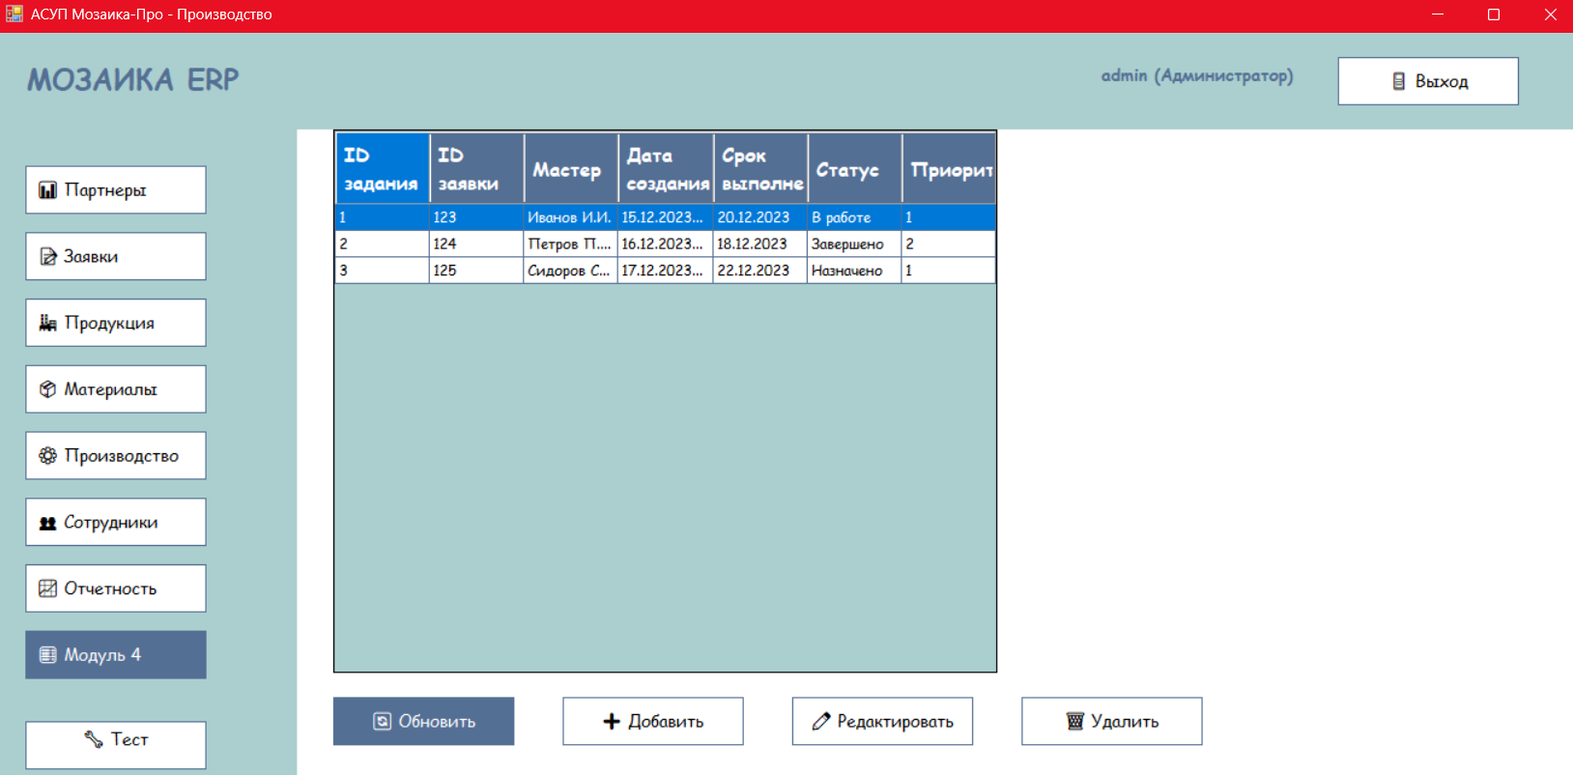
Рисунок 12 - Кнопка "Производство" открывает таблицу заданий
На рисунке 13 продемонстрирована страница (открывающиеся по кнопки “Отчетность”) с кнопками для создания отчетов.
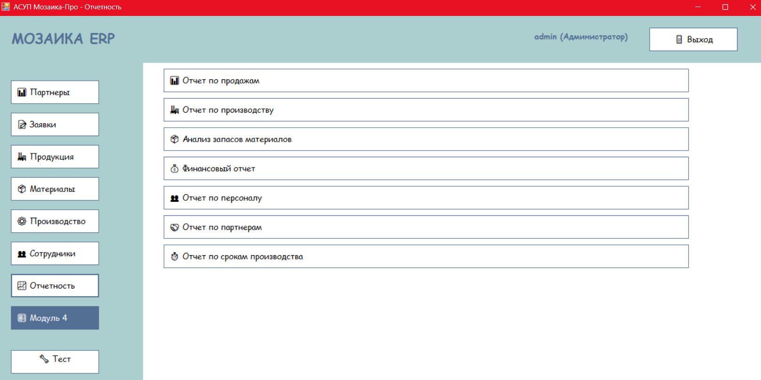
Рисунок 13 - страница с кнопками для генерации отчетов
На рисунках с 14 по 21 продемонстрирован экспорт отчета в Word и Excel.
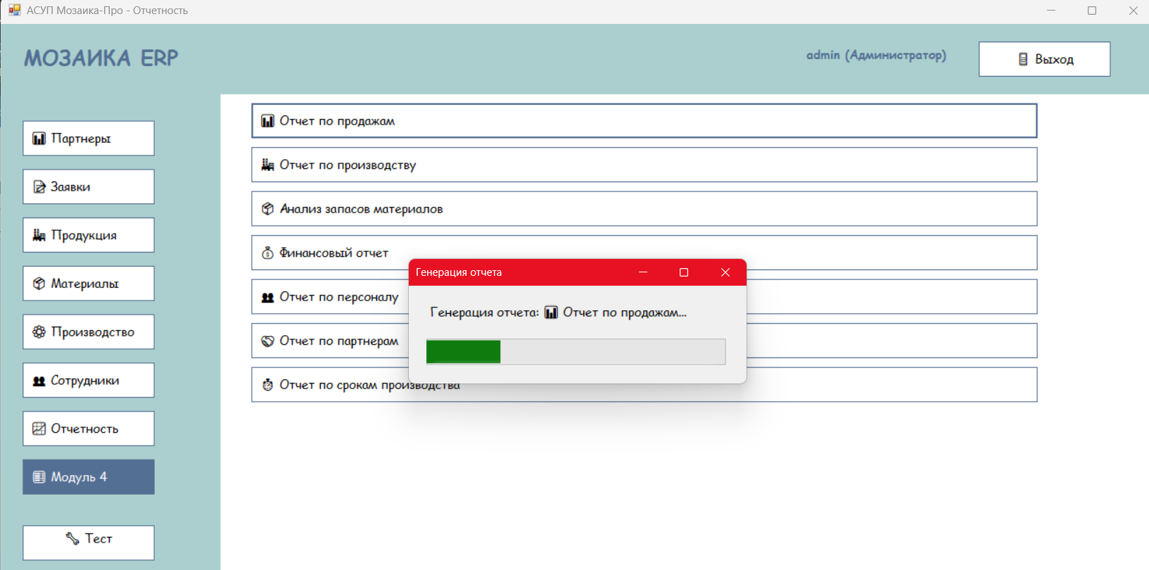
Рисунок 14 - окно, показывающее процесс генерации отчета
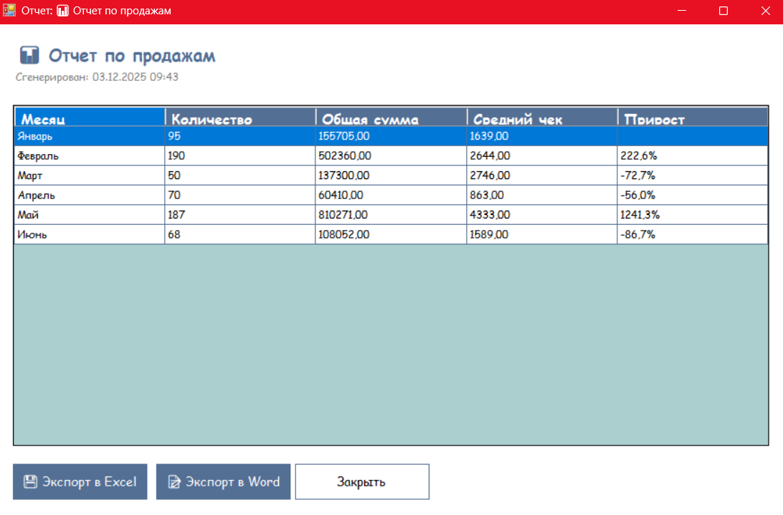
Рисунок 15 - отчет по продажам с кнопками
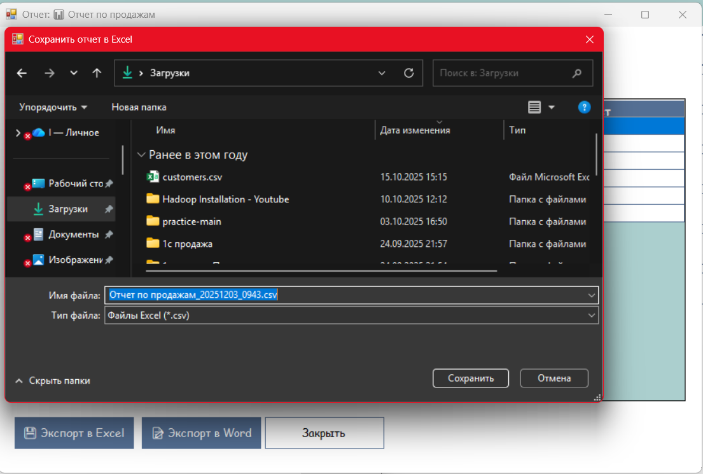
Рисунок 16 - выгрузка в Excel с выбором расположения файла (такое же окно при экспорте в Word)
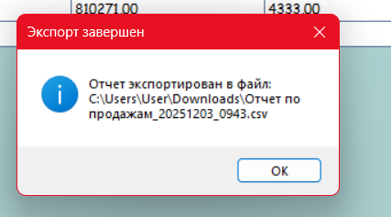
Рисунок 17 - окно успешного экспорта
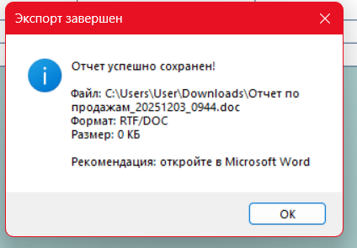
Рисунок 18 - окно с успешным экспортом в Word
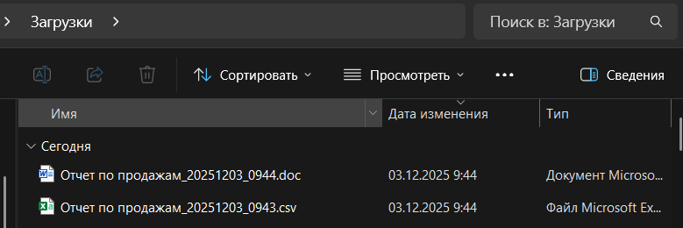
Рисунок 19 - произошел экспорт в Word и Excel
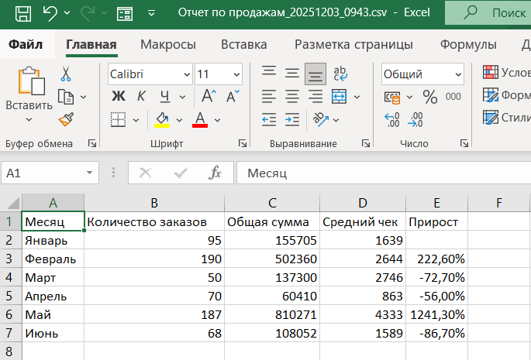
Рисунок 20 - Вид Excel файла
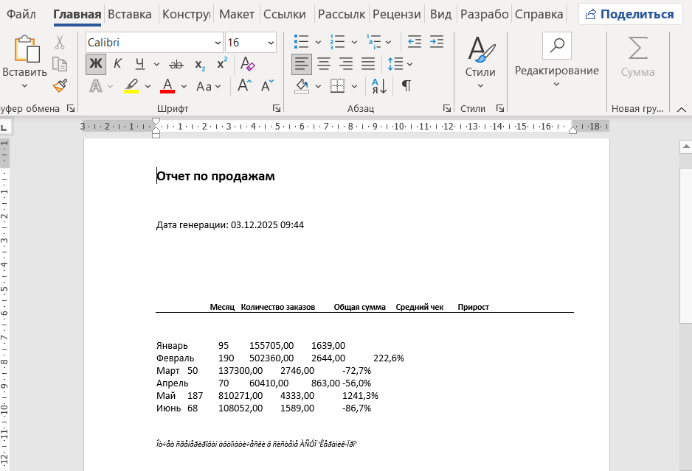
Рисунок 21 - Вид Word файла
На рисунках с 22 по 28 продемонстрирована работа кнопок: “Редактировать”, “Добавить” и “Удалить” (использовалась таблица “Материалы”).
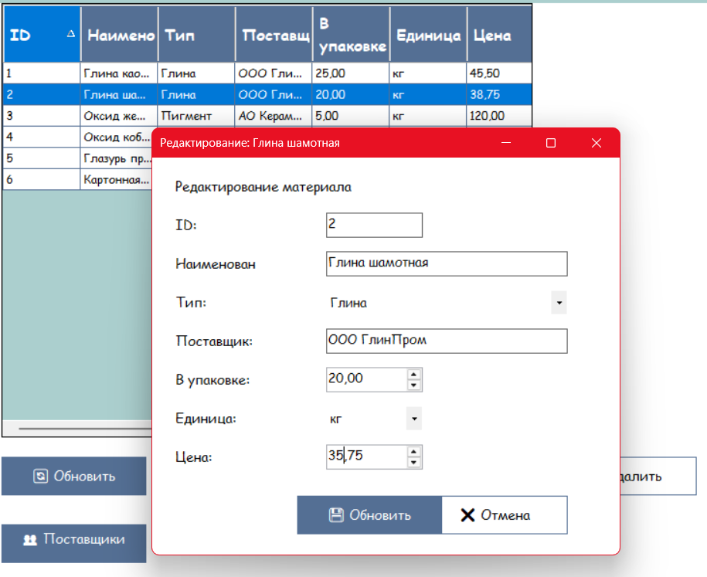
Рисунок 22 - Изменение цены у второй записи
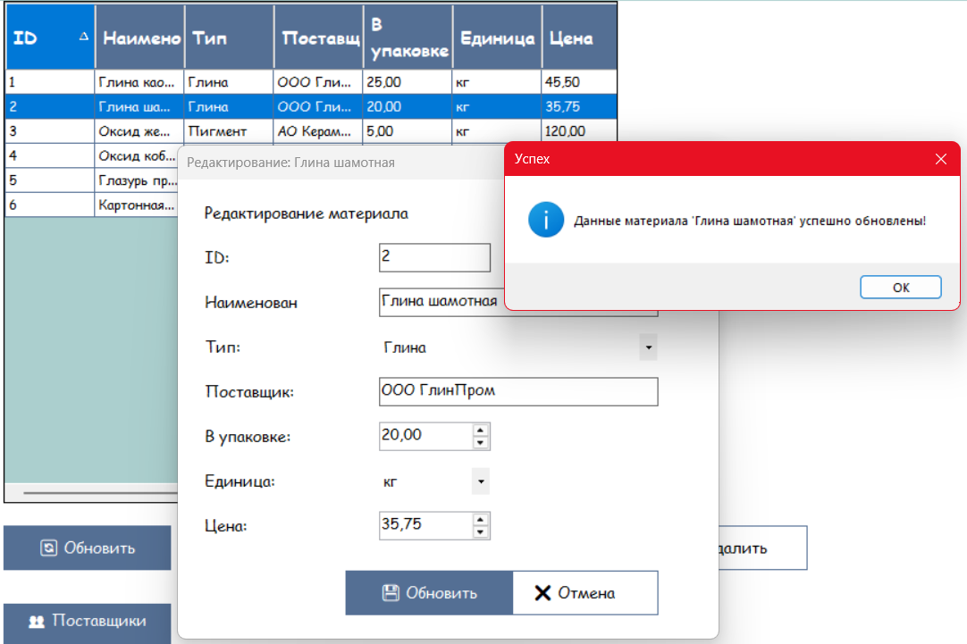
Рисунок 23 - изменилась цена и высветилась окно об успешном обновлении записи
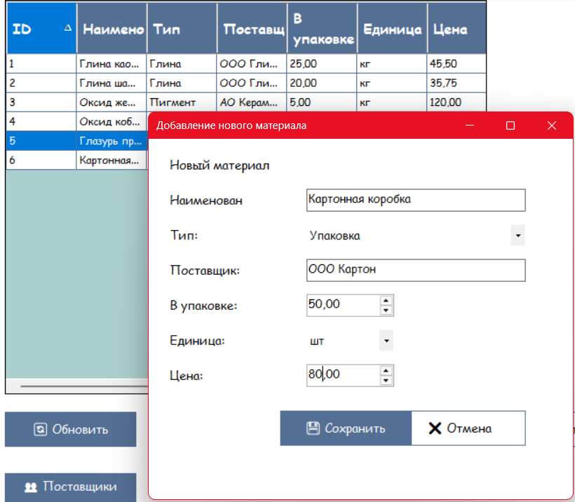
Рисунок 24 - Добавление новой записи
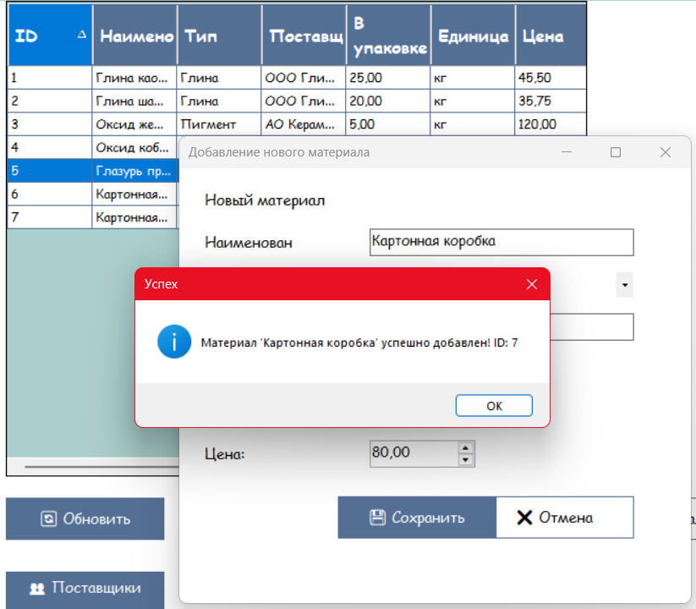
Рисунок 25 - появилось окно об успешном добавлении
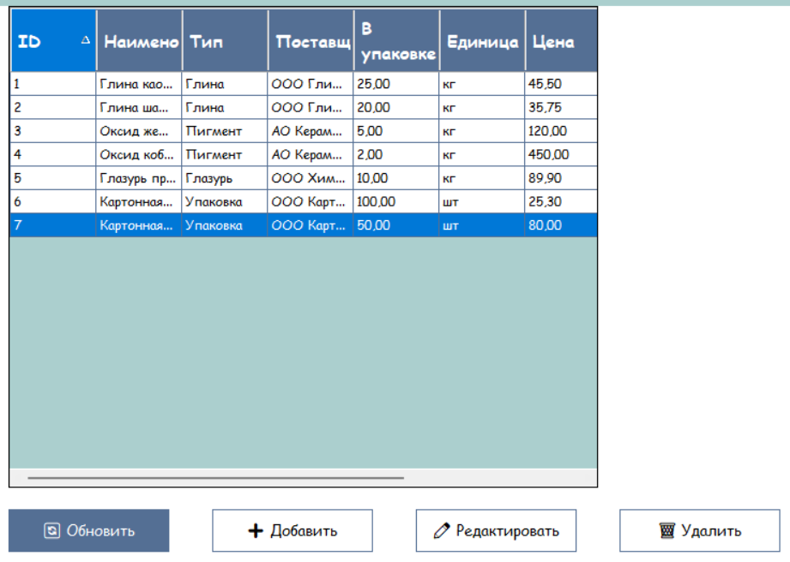
Рисунок 26 - результат добавления записи
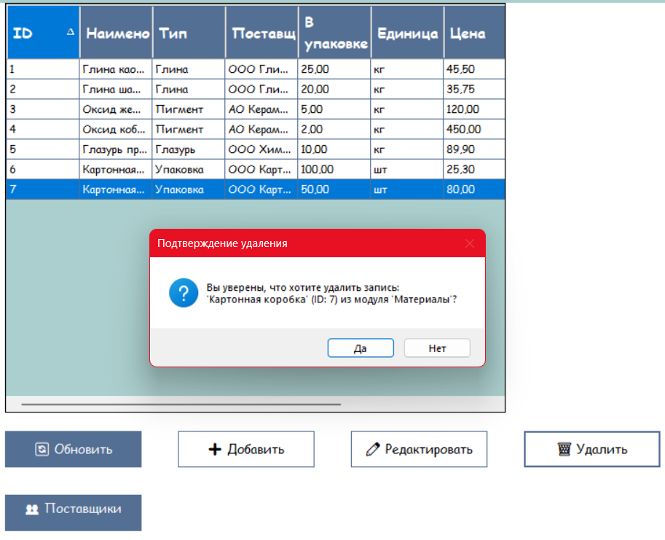
Рисунок 27 - Окно подтверждения удаления записи
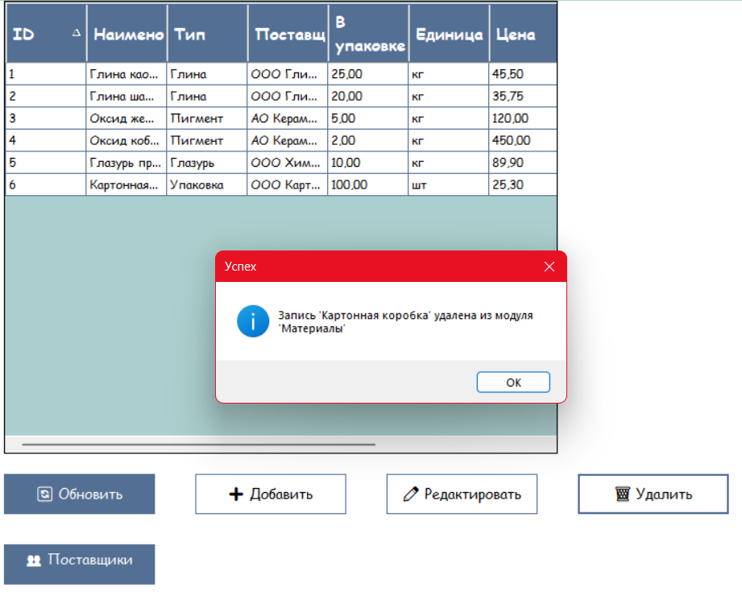
Рисунок 28 - Запись удалена и появление окна об успешном удалении
На рисунках с 29 по 33 продемонстрирована форма модуля 4 и его функции.
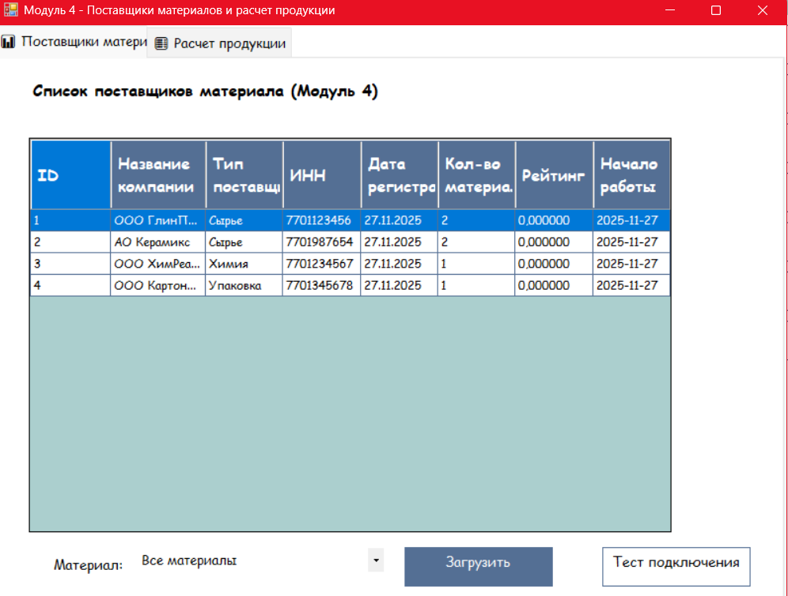
Рисунок 29 - форма модуля 4, вкладка "Поставщики материала"
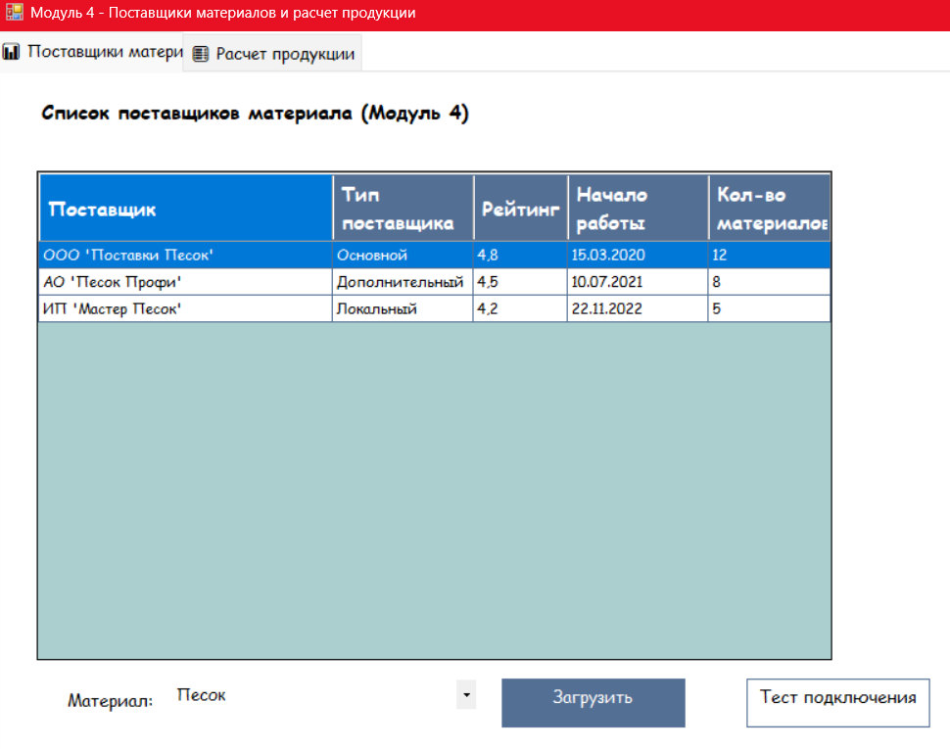
Рисунок 30 - Фильтрация по типу Материала, загружает обновленную таблицу после нажатия на кнопку "Загрузить"
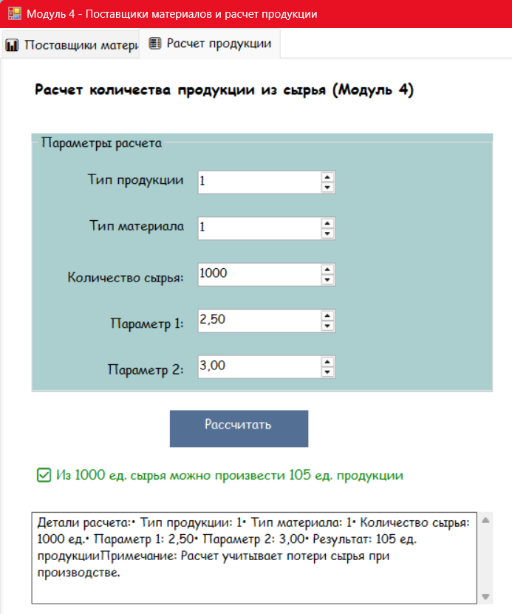
Рисунок 31 - вкладка "Расчет продукции" с результатом вычисления
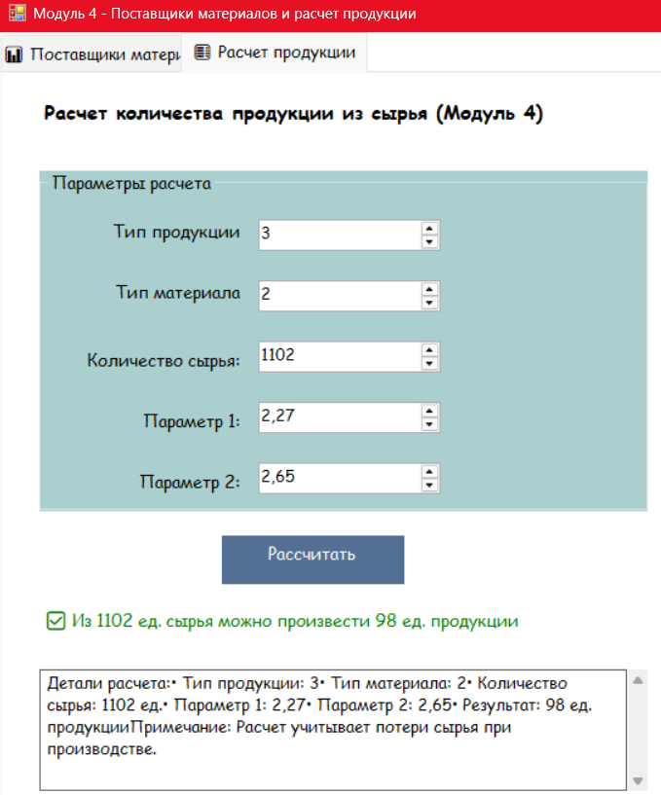
Рисунок 32 – результат второго вычисления
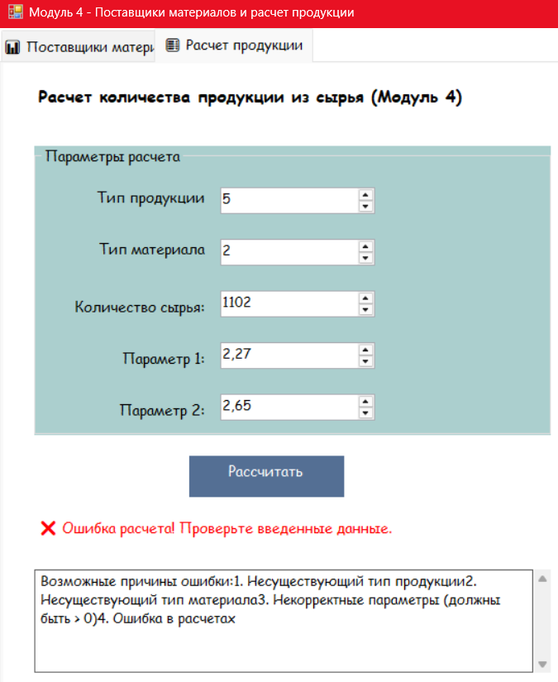
Рисунок 33 - ошибка расчета с выводом возможных причин ошибки
На рисунке 34 продемонстрирована работа кнопки “Тест подключения”, кнопка проверяет успешное подключение приложения к БД. Такую же функцию выполняет кнопка “Тест” на основной форме.
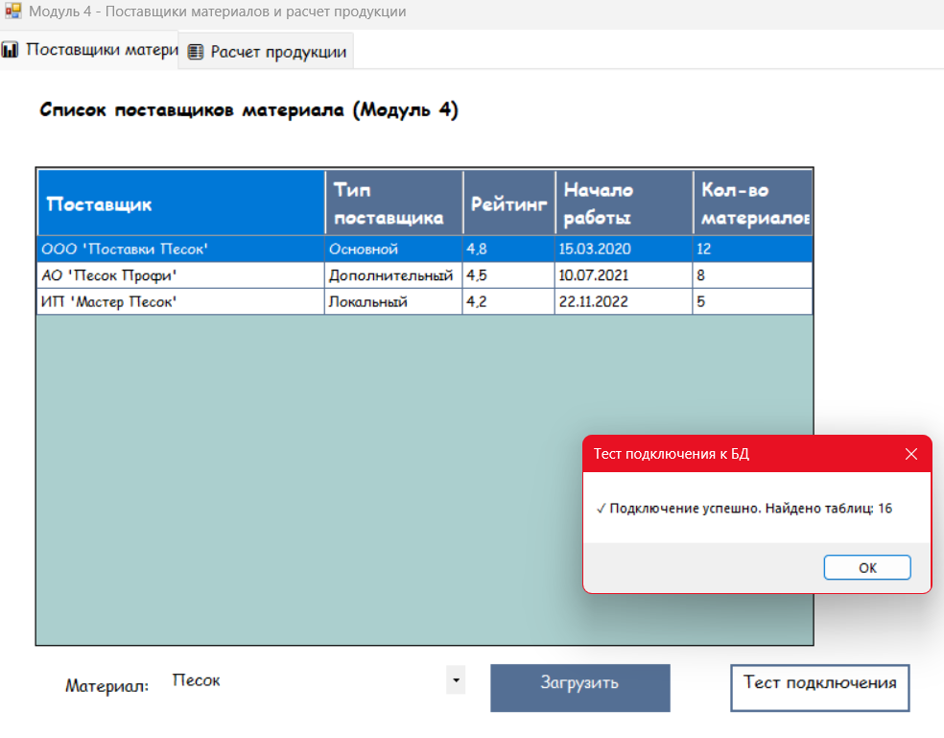
Рисунок 34 - успешно пройденный тест

